Source ID Kontrollü Sentetik PIMA Benchmark Raporu
Bu çalışmada PIMA diyabet veri seti üzerinde leakage kontrolü açıkça tanımlanmış, source_id aile yapısı korunan sentetik veri adayları üretilmiş ve sonuçlar hem holdout hem de Cross-Validation (CV) ile değerlendirilmiştir. ROC-AUC (Receiver Operating Characteristic - Area Under Curve), F1 (Precision ve Recall dengesini gösteren metrik) ve MCC (Matthews Correlation Coefficient) değerleri ayrı raporlanmıştır.
Alan | Değer
Orijinal veri | 768 satır
Orijinal dağılım | 500 negatif, 268 pozitif
Original dev | 614 satır
External holdout | 154 satır
Final benchmark | sentetik_2700_per_class_pima

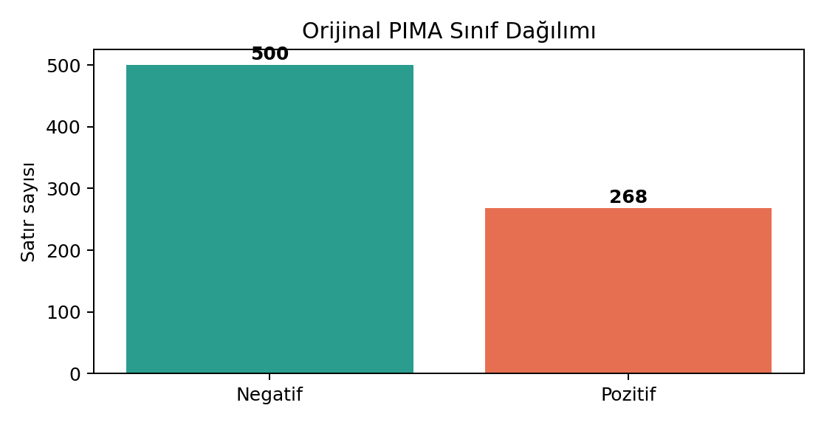
Orijinal external holdout, sentetik üretimden önce ayrılmış ve model geliştirme sürecine dahil edilmemiştir. Bu nedenle external holdout sonucu, sentetik benchmarktan ayrı bir dış kontrol performansı olarak değerlendirilmiştir.

Leakage Kontrolü ve Source ID Aile Yapısı
Sentetik veri üretiminde her orijinal PIMA satırı bir kaynak aile olarak kabul edilmiştir. Her orijinal satıra original_{index} formatında bir source_id atanmış, bu satırdan üretilen tüm sentetik örnekler aynı source_id değerini taşımıştır. Böylece aynı kaynak aileden gelen örneklerin hem eğitim hem de test tarafına düşmesi engellenmiştir.
Kontrol | Beklenen | Sonuç
Train/Test source_id kesişimi | 0 | 0
CV fold source_id kesişimi | 0 | 0
Exact duplicate | 0 | 0
Near duplicate oranı | Düşük / 0'a yakın | 0.0000
Minimum mesafe | Raporlanır | 0.0968
External holdout izolasyonu | Evet | Evet
Bağımsız synthetic source_id kaldı mı? | Hayır | Hayır

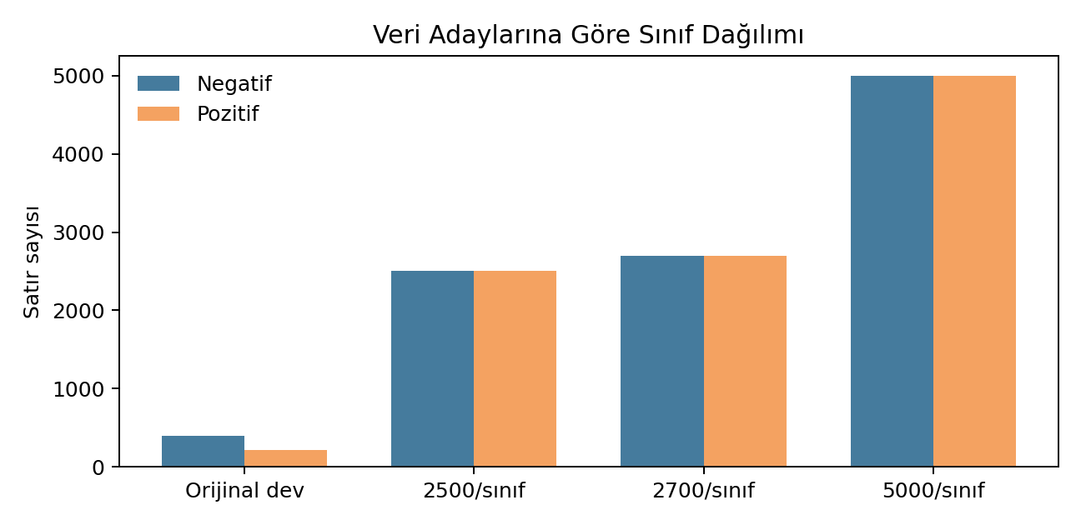
Veri adayı | Orijinal | Sentetik | Toplam | Dağılım
orijinal pima baseline | 614 | 0 | 614 | 400 negatif, 214 pozitif
sentetik 2500 per class pima | 614 | 4386 | 5000 | 2500 negatif, 2500 pozitif
sentetik 2700 per class pima | 614 | 4786 | 5400 | 2700 negatif, 2700 pozitif
sentetik 5000 per class pima | 614 | 9386 | 10000 | 5000 negatif, 5000 pozitif

Holdout ve Group CV Sonuçları
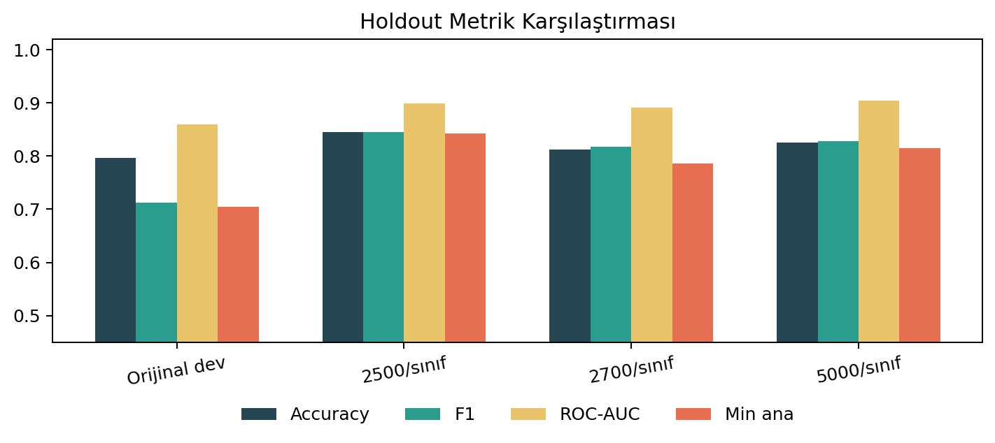
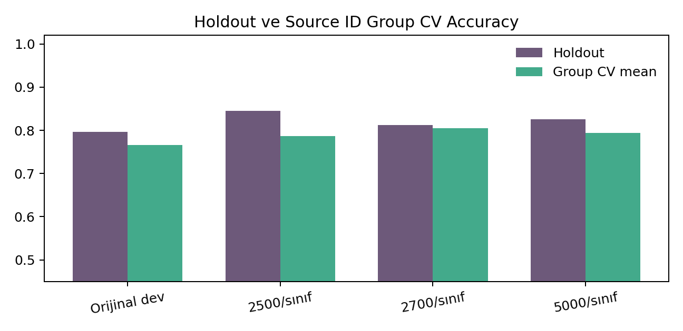
Veri | Model | Feature | Accuracy | F1 | ROC-AUC | Min ana
orijinal_pima_baseline | extra_trees | no_insulin | 0.759 ± 0.033 | 0.657 ± 0.074 | 0.824 ± 0.043 | 0.614 ± 0.068
orijinal_pima_baseline | xgboost | no_skinthickness_no_insulin | 0.765 ± 0.021 | 0.677 ± 0.068 | 0.835 ± 0.036 | 0.589 ± 0.054
2500/sınıf | random_forest | all_features | 0.794 ± 0.032 | 0.792 ± 0.025 | 0.882 ± 0.026 | 0.711 ± 0.025
2500/sınıf | random_forest | no_insulin | 0.787 ± 0.030 | 0.779 ± 0.041 | 0.873 ± 0.028 | 0.701 ± 0.043
2700/sınıf | xgboost | no_skinthickness | 0.805 ± 0.032 | 0.808 ± 0.031 | 0.890 ± 0.037 | 0.782 ± 0.054
2700/sınıf | xgboost | all_features | 0.805 ± 0.035 | 0.809 ± 0.037 | 0.888 ± 0.035 | 0.769 ± 0.045
5000/sınıf | extra_trees | no_skinthickness | 0.807 ± 0.035 | 0.812 ± 0.031 | 0.886 ± 0.029 | 0.763 ± 0.050
5000/sınıf | xgboost | no_insulin | 0.793 ± 0.019 | 0.798 ± 0.018 | 0.884 ± 0.019 | 0.741 ± 0.047

Final Model, Confusion Matrix ve Kalibrasyon
Alan | Değer
Final veri adayı | sentetik_2700_per_class_pima
Model | xgboost
Feature set | no_skinthickness
Çıkarılan feature | SkinThickness
Threshold | 0.535
Holdout Accuracy | %81.25
Holdout F1 | %81.76
Holdout ROC-AUC | %89.14
Group CV Accuracy | %80.46 ± 0.032

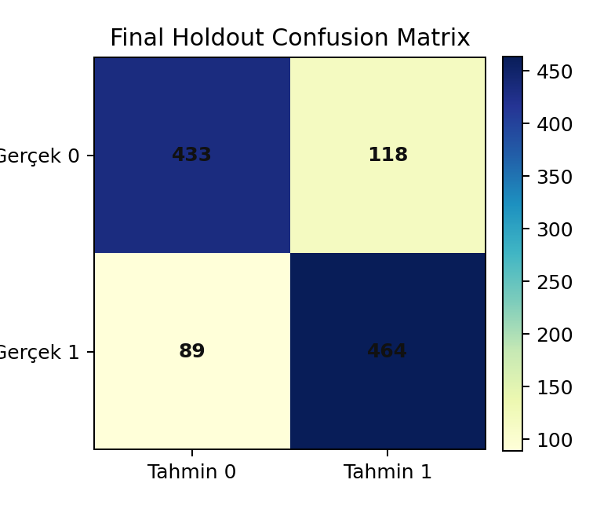
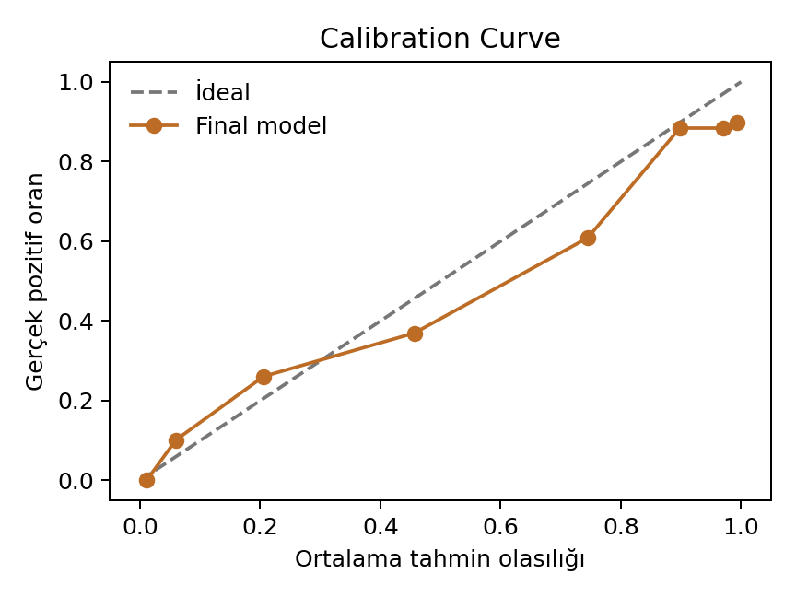
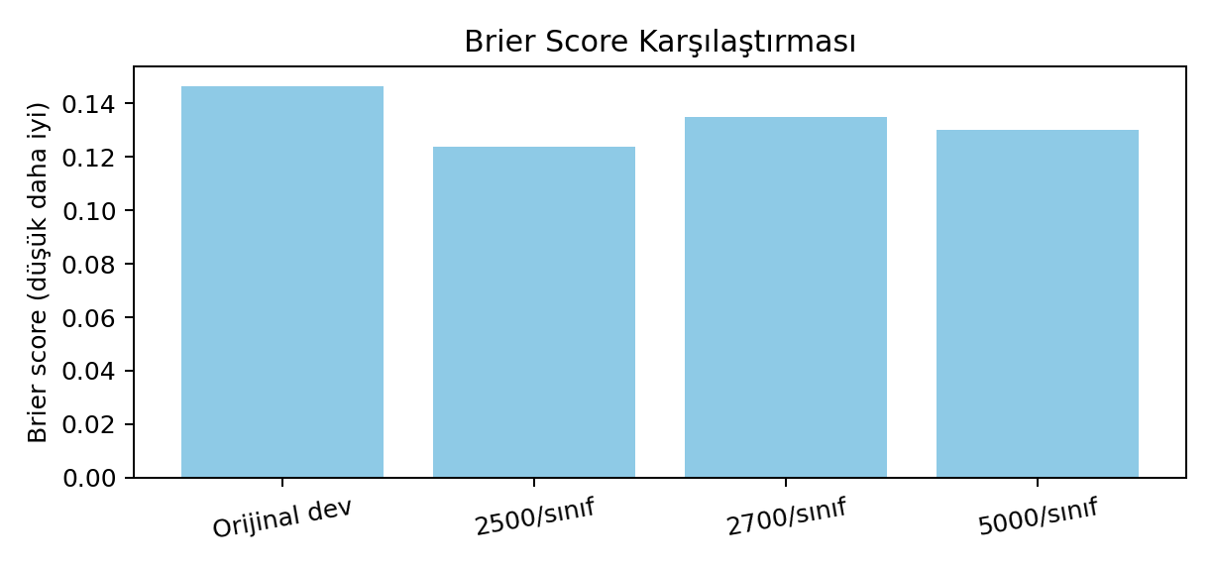
Brier score düşük olduğunda olasılık tahmini daha güvenilir kabul edilir. Bu değer, sınıflandırma başarısından ayrı olarak modelin olasılık kalibrasyonunu yorumlamak için kullanılmıştır.

Feature Yorumu, External Holdout ve Sonuç
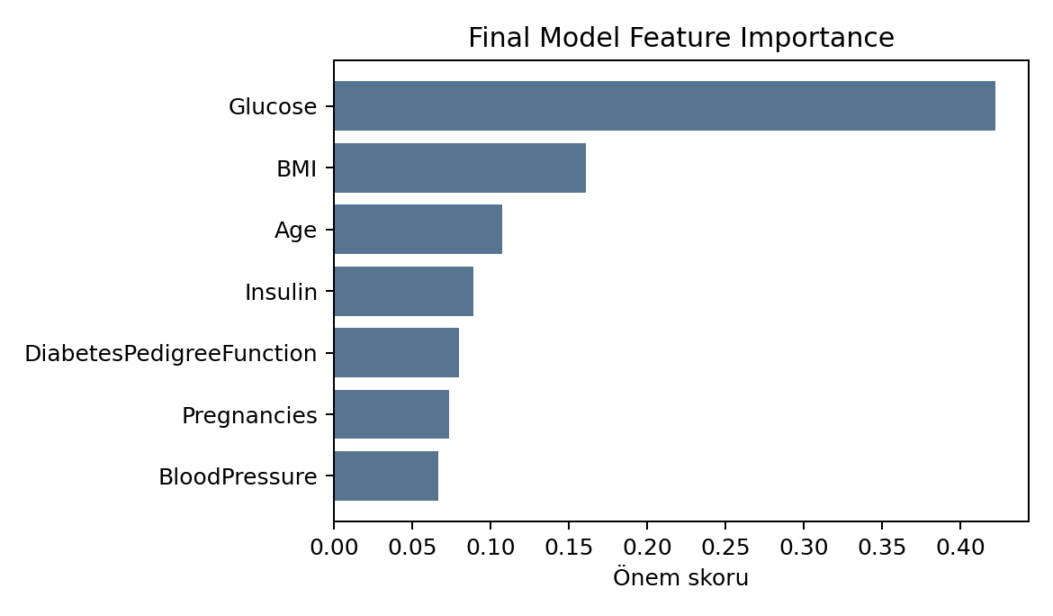
External holdout metriği | Değer
Accuracy | %75.97
Precision | %63.49
Recall / Sensitivity | %74.07
Specificity | %77.00
F1 | %68.38
ROC-AUC | %81.85
Balanced accuracy | %75.54
MCC | 0.496
Brier | 0.178

Sentetik benchmark sonuçları ile orijinal PIMA external holdout sonuçları aynı anlamda yorumlanmamıştır. Sentetik benchmark, kontrollü veri artırımı sonrası modelin ayrıştırma gücünü; orijinal external holdout ise gerçek veri üzerindeki dış kontrol performansını göstermektedir.
Bu çalışmada kontrollü sentetik benchmark üzerinde yüksek performans elde edilmiştir. Buna karşın bu sonuçlar, dış veri setleriyle desteklenmeden klinik genellenebilirlik kanıtı olarak yorumlanmamalıdır. Leakage kontrolü, aile bazlı source_id ayrımı ve kopya kontrolleriyle desteklenmiştir.

